# **I África Mediterránea - Argelia, Túnez y Marruecos**

**MT-16606** - Web: <https://viaje.mt/wx6Q5>

**15 días y 13 noches**

Desde $1899 USD | DBL + 799 IMP

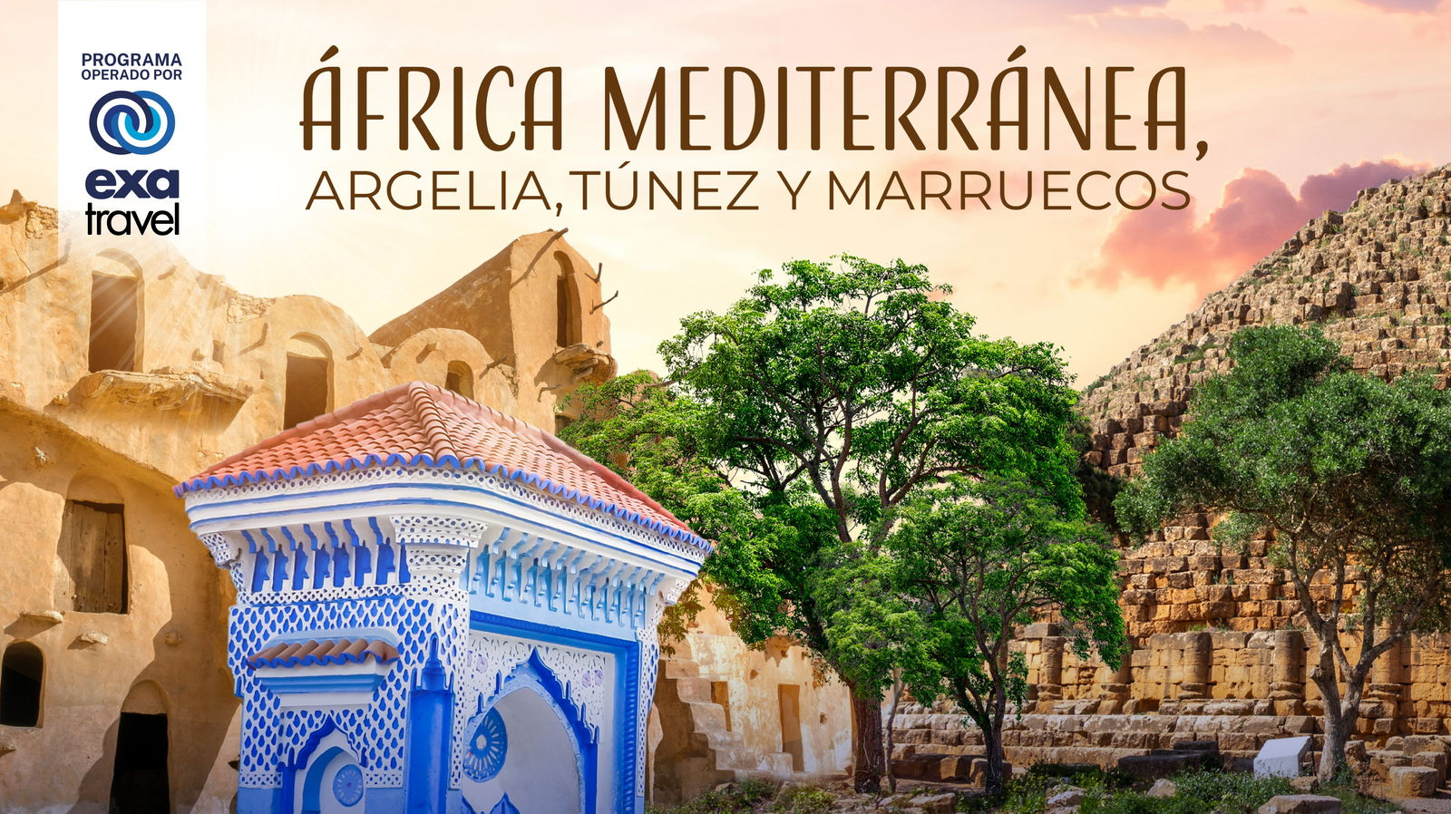

**Incluye vuelo con**

|  |  |
| --- | --- |
|  |  |

#### **I SALIDAS**

|  |
| --- |
| **2025** |
| Septiembre: 04, 09, 28 |

#### **I PAISES**

Argelia, Tunez, Marruecos.

#### **I CIUDADES**

Argel, Djémila, Constantina, El Jem, Matmata, Douz, Tozeur, Kairouan, Hammamet, Tunez, Marrakech, Rabat, Fez, Meknes, Casablanca.

#### **I ITINERARIO**

**\*SUJETO A CAMBIOS\***

**DÍA 01  MÉXICO - ARGELIA**

Presentarse en el aeropuerto de la ciudad de México para tomar vuelo con destino a Argelia. Noche a bordo.

**DÍA 02   ARGELIA**

Llegada, nuestro trasladista le recibirá en el aeropuerto para llevarle a su hotel. Alojamiento.

**DÍA 03  ARGELIA**

Desayuno. Día libre para actividades personales o posibilidad de realizar tour opcional. Alojamiento.

**Tour Opcional: Excursión opcional en Argelia.**

**DÍA 04   ARGELIA – DJEMILA – CONSTANTINA     (436KM)**

Desayuno. Por la mañana salida hacia Argelia la Blanche “Argelia la Blanca”, es el apodo de la capital de Argelia por el admirable aspecto de los resplandecientes edificios blancos que suben la ladera, vistos desde el mar. Visita de Djemila "La Bella" en árabe, conocida por sus sublimes ruinas romanas en excelentes condiciones. Toda la ciudad fue clasificada como Patrimonio de la Humanidad por la UNESCO en 1981. Visita a las Ruinas Romanas de Djemila: Basílicas, Teatro Romano, Arcos Romanos, Mosaicos, Catedrales, etc. Así como el Museo Djemila que recorre la historia de la ciudad. Continuamos camino hacia Constantina. Alojamiento.

**DÍA 05  CONSTANTINA**

Desayuno. Dia libre para actividades personales o posibilidad de realizar tour opcional Alojamiento

**Tour opcional: Excursión opcional en Constantina**

**DÍA 06   CONSTANTINA – HAMMAMET     (494KM)**

Desayuno. Traslado hacia Hammamet. Alojamiento

**DÍA 07   HAMMAMET**

Desayuno. Día libre para disfrutar Hammamet o posibilidad de realizar tour opcional. Alojamiento.

**Tour opcional: Excursión opcional City Tour Túnez: Bardo – Cartago – Medina – Sidi Bou Said**

**DÍA 08     HAMMAMET – EL JEM – MATMATA – DOUZ – TOZEUR**

Desayuno. Salida hacia Matmata, visita de una típica casa troglodita subterránea de la tribu Bereberés. Almuerzo (No incluido). Continuamos hacia Douz, navegaremos por el espectacular lago salado de Chott El Jerid, donde podrán contemplar espejismos que resultan de la evaporación del agua salada. Seguimos hacia Tozeur, llegada y alojamiento.

**DÍA 09  TOZEUR – KAIROUAN**

Desayuno. Salida hacia Kairuán. Visite una de las ciudades santas más importantes del Islam. Visitaremos la Gran Mezquita de Okba Ibn Nafa, la primera mezquita que fue fundada en el continente africano en el año 671 d.C., también visitaremos el Mausoleo de SIDI SAHBI, la barbería del Profeta Mahoma, Los Tanques de agua de los Aglabitas, La Medina y sus zocos. La ciudad es conocida por la fabricación de alfombras, por eso visitamos una fábrica de alfombras. Almuerzo (no incluido) o posibilidad de realizar tour opcional. Continuamos hacia Tozeur, llegada y alojamiento.

**Tour opcional: Excursión opcional Safari 4x4 en Tozeur**

**DÍA 10    KAIROUAN – TÚNEZ – CASABLANCA – MARRAKECH**

Traslado al aeropuerto de Túnez para tomar vuelo con destino a Casablanca. Traslado hacia Marrakech Alojamiento.

**DÍA 11   MARRAKECH**

Desayuno. Día libre para disfrutar Marrakech o posibilidad de realizar tour opcional. Alojamiento.

**Tour opcional: Vuelo en Globo**

**Tour opcional: Excursión opcional a Marrakech**

**Tour opcional: Cena con espectáculo en Chez Ali**

**DÍA 12    MARRAKECH – RABAT – FEZ     (529KM)**

Desayuno. A la hora prevista salida hacia Rabat, llegada y visita panorámica de la ciudad: El Palacio Real (desde el exterior), la Kasbah de los Oudaya (Siglo XIII), con su vista al Estuario del Río Bouregreg, terminando en el Mausoleo de Mohamed V, junto al que se encuentra La Torre Inacabada de Hassan. Continuamos hacia Fez. Alojamiento.

**DÍA 13  FEZ**

Desayuno. Día libre para actividades personales o posibilidad de realizar tour opcional. Alojamiento.

**Tour opcional: Excursión opcional a Fez**

**Tour opcional: Cena opcional en restaurante con Show en Fez**

**DÍA 14  FEZ – MEKNES – CASABLANCA (300KM)**

Desayuno, Visita de la capital económica: el distrito de Habous, El Palacio Real, La Plaza Mohamed V, La zona residencial de Anfa y el exterior de la Mezquita Hassan II. Salida hacia Meknes. La visita a Meknes, la capital de Ismailia con las murallas más largas de Marruecos (40 km), incluye a famosa Puerta Bab Mansour, Los Establos Reales y El Barrio Judío. Salida hacia La Ciudad Sagrada del Moulay Driss (vista panorámica) y visita a Las Ruinas Romanas de Volubilis. Continuación a Casablanca. Alojamiento.

**DÍA 15  CASABLANCA – MÉXICO**

Desayuno. A la hora prevista traslado al aeropuerto para tomar el vuelo de regreso a su ciudad de origen.

#### **I TARIFAS**

| **TARIFAS 2025** | | | | | | |
| --- | --- | --- | --- | --- | --- | --- |
| Doble | $ 1899 |
| Triple | $ 1899 |
| Sencilla | $ 2599 |
| Menor A | $ 1499 |

|  |  |
| --- | --- |
| **Impuestos Aéreos 2025** | $ 799 |

|  |  |
| --- | --- |
| SUPLEMENTOS 2025 | |
| Septiembre: 28 | $ 299 |
| Septiembre: 4, 9 | $ 399 |

- Precios indicados por persona en USD - Los precios cambian constantemente, así que te sugerimos la verificación de estos, y no utilizar este documento como definitivo, en caso de no encontrar la fecha dentro del recuadro consultar el precio del suplemento con su ejecutivo.

#### **I HOTELES**

|  |  |  |  |
| --- | --- | --- | --- |
| **HOTELES PREVISTOS O SIMILARES** | | | |
| **PAÍS** | **CIUDAD** | **HOTEL** | **TIPO** |
| Marruecos | Casablanca | Novotel Casablanca O Similar | Primera |
| Fez | Zalagh Parc Palace Fes O Similar | Primera |
| Marrakech | Zalagh Kasbah Spa Marrakech O Similar | Primera |
| Túnez | Hammamet | El Mouradi Hammamet O Similar | Primera |
| Tozeur | El Mouradi Tozeur O Similar | Primera |
| Ésta es la relación de los hoteles prevista en este circuito, sujeta a cambios por razones operativas y de períodos de eventos o temporadas altas, en las que se podría alojar en localidades cercanas | | | |

**Precios vigentes hasta el 31/12/2025**

#### **I EL VIAJE INCLUYE**

● BOLETO DE AVIÓN MÉXICO – ARGELIA – CASABLANCA - MÉXICO, VOLANDO EN CLASE TURISTA

● TRASLADOS DE LLEGADA Y SALIDA, DESDE LOS AEROPUERTOS INTERNACIONALES.

● AUTOBÚS CONFORTABLE Y MODERNO

● 13 NOCHES DE ALOJAMIENTO EN CATEGORÍA INDICADA

● DESAYUNOS, DIARIOS

● VISITAS PANORÁMICAS DE LA CIUDAD DE ACUERDO CON EL ITINERARIO.

● GUÍAS ACOMPAÑANTES DURANTE EL VIAJE

● GUÍAS LOCALES EN LAS PRINCIPALES CIUDADES

● TARJETA DE ASISTENCIA TURÍSTICA BÁSICA*

● *CONSULTE MONTOS DE COBERTURA Y SI DESEA AMPLIARLA LOS SUPLEMENTOS CORRESPONDIENTES.

● NUESTROS PRECIOS INCLUYEN TODAS LAS TASAS DE ALOJAMIENTO.

● ASISTENCIA 24HRS ANTES Y DURANTE SU VIAJE.

● DOCUMENTOS ELECTRÓNICOS CÓDIGO QR (EMPRESA SOCIALMENTE RESPONSABLE CON EL MEDIO AMBIENTE).

#### **I EL VIAJE NO INCLUYE**

● SERVICIOS NO ESPECIFICADOS EXCURSIONES SERVICIOS Y ALIMENTOS QUE SE MARCAN COMO OPCIONALES.

● GASTOS PERSONALES.

● PROPINAS A GUIAS Y CHOFERES.

● EL SEGURO TURÍSTICO INCLUIDO TIENE UNA COBERTURA MÍNIMA PARA EUROPA

● SI USTED LO REQUIERE PUEDE COMPRAR UN SEGURO DE MAYOR COBERTURA PREGUNTE A SU AGENTE DE VIAJES

● TASAS DE ALOJAMIENTO

#### **I NOTAS**

**NOTAS IMPORTANTES**

En servicios terrestres no se incluyen los traslados de llegada o salida. Excepción de algunas ciudades. Favor de consultar con su ejecutivo

La realización de los tours opcionales puede ser en diferentes días y/o sufrir cambios en destino debido a razones operativas, climáticas y/o tráfico. En caso de que el pasajero decida adquirir tours o tickets fuera de nuestros servicios, no podemos responsabilizarnos y/o realizar un reembolso en caso de no ser realizadas.

**POLÍTICAS DE CONTRATACIÓN Y CANCELACIÓN**

<https://cdn.mtmedia25.com/contratos/contratoadhesion-mega-travel-operadora-20241002.pdf>

**Precios indicados en USD, pagaderos en Moneda Nacional al tipo de cambio del día.**

**Los precios indicados en este sitio web, son de carácter informativo y deben ser confirmados para realizar su reservación ya que están sujetos a modificaciones sin previo aviso.**